十大集装箱船公司出口冷柜THC收费情况调查报告

撰稿人：尚琦琦
北京睿库贸易安全及便利化研究中心
2021年8月3日
目 录
一、基本信息 1
（一）调查背景 1
（二）调查方法及数据来源 1
（三）截止日期 1
二、十大海运船公司名称 2
三、船公司出口20英尺冷柜THC收费公布范围 3
四、十大船公司各口岸出口20英尺冷柜THC收费标准 4
（一）十大船公司中国出口冷柜THC平均价格统计分析 4
（二）各主要口岸出口冷柜THC平均价格统计分析 5
五、船公司出口40英尺冷柜THC收费公布范围 5
六、十大船公司各口岸出口40英尺冷柜THC收费标准 6
（一）十大船公司中国出口冷柜THC平均价格统计分析 6
（二）各主要口岸出口冷柜THC平均价格统计分析 7
七、十大船公司中国出口冷柜THC不同柜型收费对比 8

一、基本信息

（一）调查背景
出口冷柜THC（码头操作费）是指由船公司向发货人收取，用以 装货港或目的港的冻柜出口时的装卸及其他码头处理的费用。本报告收集、梳理了十大船公司在国内主要海运口岸出口冷柜THC的收费情况，为各口岸进一步优化收费标准提供一定参考。

（二）调查方法及数据来源
交通部1996年10月17日发布的880号文件（交水发[1996]880号文）《国际集装箱班轮运输运价报备制度实施办法》第十八条规定：“航运公报备运价应同时报备附加费司应当执行其生效的报备运价。”
主要数据来源：
①上海航运交易所运价备案查询平台（以下简称“上海航运交易所”）
链接：http://www1.sse.net.cn/newfiling/openprice.jsp
②船公司官网
③调查问卷：针对上海航运交易所及船公司官网上未公布数据的，向货代企业发放调查问卷搜集相关数据作为参考。

（三）截止日期
此次调查的数据截至2021年8月2日

二、十大海运船公司名称
据Alphaliner最新运力数据显示，截至2021年6月23日，全球前十大集装箱船公司（后文简称“十大船公司”）运力排名如下图所示：
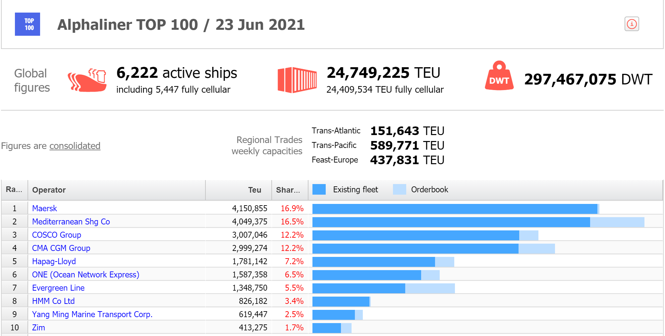

图1 Alphaliner：全球前十大集装箱船公司运力排名图（数据截至2021年6月23日）
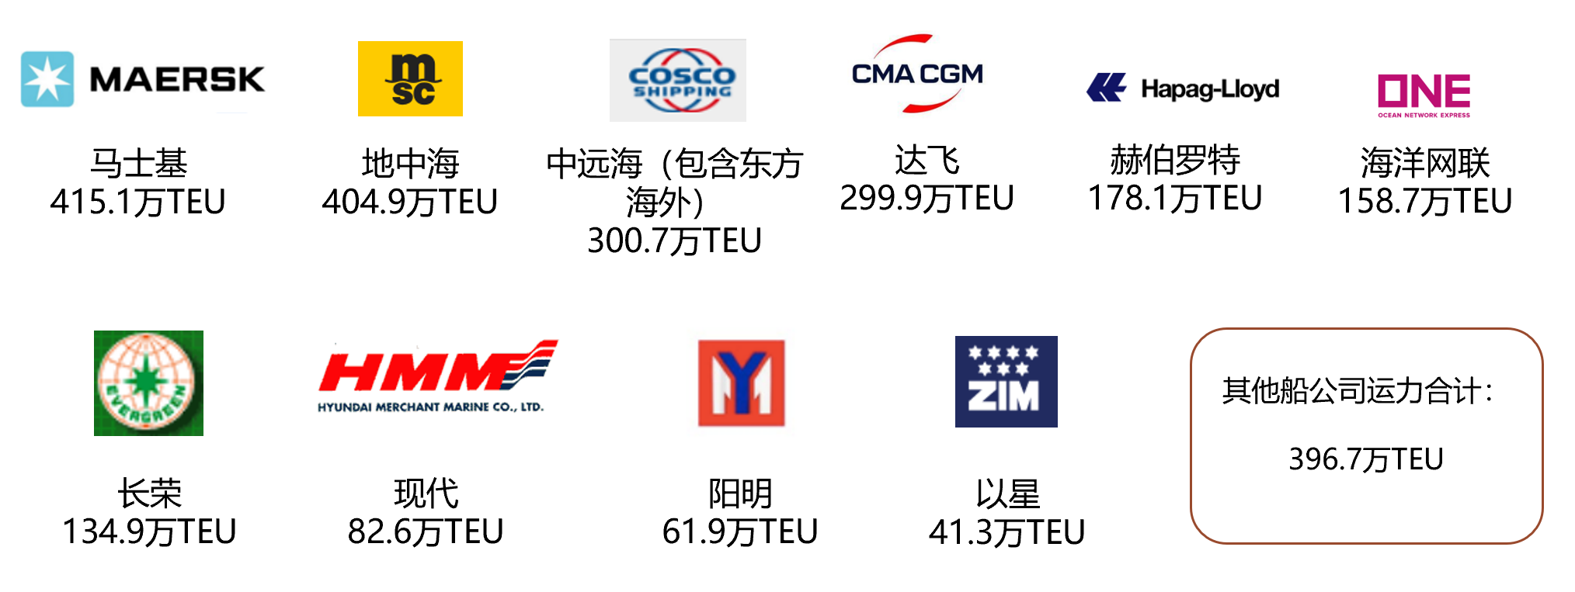

图2 十大船公司的图标及运力排名

表1 十大船公司公司注册地址
船公司 | 公司注册地址 | 备注
马士基 | 丹麦哥本哈根 | 在十大船公司中，中国占有4家企业
地中海 | 瑞士日内瓦
中远海 | 中国上海
达飞 | 法国马赛
赫伯罗特 | 汉堡哈帕格和不来梅
海洋网联 | 日本东京
长荣 | 中国台湾
现代 | 韩国首尔
阳明 | 中国台湾
以星 | 以色列海法
东方海外 | 中国香港

三、船公司出口20英尺冷柜THC收费公布范围

表2 出口冷柜THC公布情况表（20英尺）
船公司 | 是否公布 | 公布情况
马士基 | 是 | （1）俄远东/日本/韩国/美西/美东航线无数据（没有相关航线）；（2）珠海西域码头无数据（不停靠此港口）。
地中海 | 是 | （1）韩国航线无数据（没有相关航线）；（2）日本航线数据公布不全；（3）黄埔口岸数据基本未公布。
中远海 | 是 | 俄远东/日本/韩国/东南亚航线无数据（没有相关航线）。
达飞 | 是 | （1）澳新航线无数据（没有相关航线），日本/韩国航线数据公布不全；（2）珠海西域码头无数据（不停靠此港口）。
赫伯罗特 | 是 | （1）俄远东航线无数据（没有相关航线）；珠海西域码头无数据（不停靠此港口）；（2）黄埔口岸的数据公布不全。
海洋网联 | 是 | 珠海西域码头无数据（不停靠此港口）。
长荣 | 是 | （1）俄远东/地中海/欧洲/美西/美东航线无数据（没有相关航线）；黄埔和珠海西域码头无数据（不停靠此港口）。
阳明 | 是 | （1）俄远东/美西/美东/南非南美/中南美/东西非航线无数据（没有相关航线）；其他航线数据公布不全；（2）黄埔和珠海西域码头无数据（不停靠此港口）。
韩新（现代） | 是 | （1）日本/美西/美东/南非南美/中南美/东西非航线无数据（没有相关航线）；其他航线数据公布不全；（2）珠海西域码头无数据（不停靠此港口）。
以星 | 是 | （1）俄远东/日本/韩国/东南亚/波红/美东/南非南美/中南美/东西非/澳洲航线无数据（没有相关航线）；黄埔和珠海西域码头无数据（不停靠此港口）；（2）欧洲航线在各口岸公布的部分数据并非最新（数据显示的生效日期是2014年的）。
中远海-东方海外 | 是 | 俄远东/东西非航线无数据（没有相关航线）；珠海西域码头无数据（不停靠此港口）。
数据来源：上海航运交易所

四、十大船公司各口岸出口20英尺冷柜THC收费标准
计费单位：20英尺标准集装箱（冷藏）
货币单位：人民币
数据来源：上海航运交易所备案的最新价格（截至2021年6月23日）
各口岸出口冷柜THC平均价格的计算方法：十大船公司在各主要口岸各航线收取出口冷柜THC价格的平均值

（一）十大船公司中国出口冷柜THC平均价格统计分析
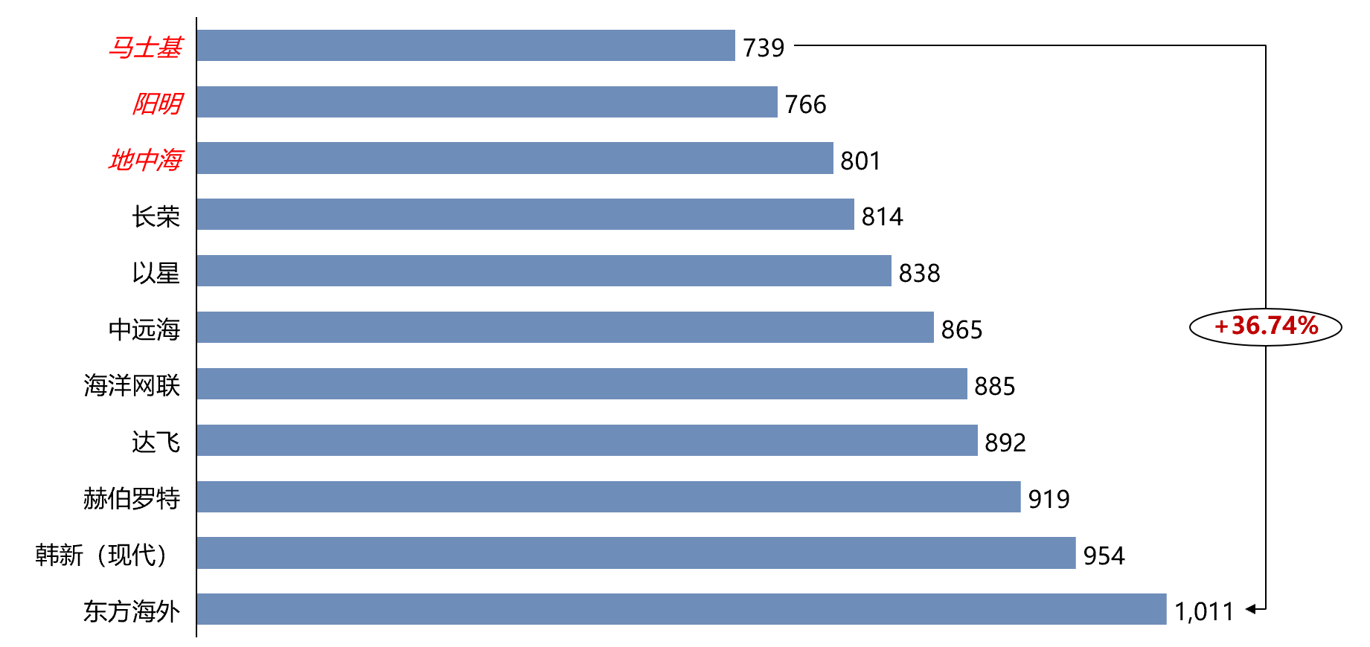

图3 十大船公司中国出口20英尺冷柜THC平均价格（单位：元/箱）

从以上统计数据显示：收费金额排列最低的前三位的分别为马士基（739元/箱）、阳明（766元/箱）、地中海（801元/箱），收费最高的两位为东方海外（1011元/箱）、韩新（现代）（954元/箱）；且东方海外的收费要比马士基高出约36.4%，有一定差距。

（二）各主要口岸出口冷柜THC平均价格统计分析
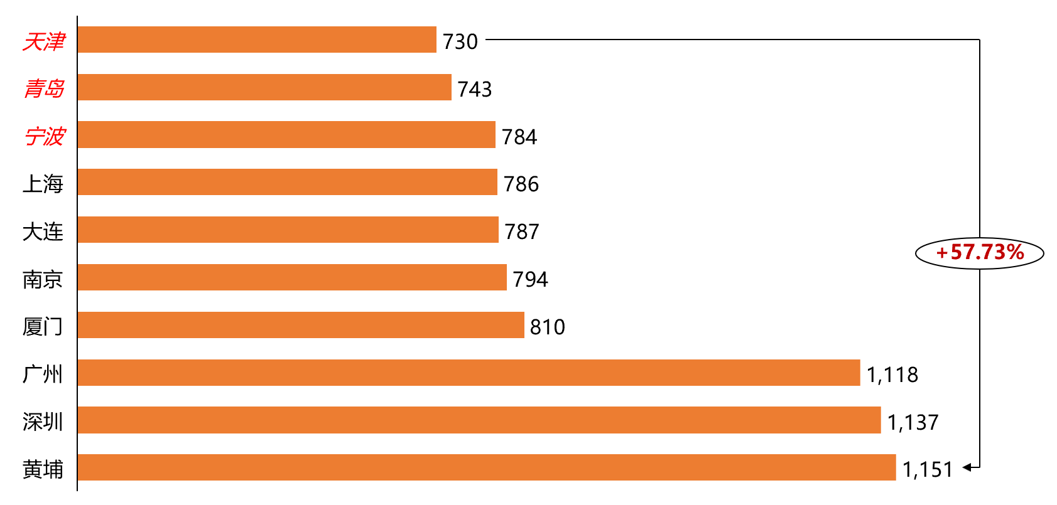

图4 各主要口岸出口冷柜20英尺THC平均价格（单位：元/箱）

由上图可知：收费最低的口岸前三位分别为：天津（730元/箱）、青岛（743元/箱）、宁波（784元/箱），收费最高的口岸为黄埔（1151元/箱）、深圳（1137元/箱）；且黄埔比天津收费高出约57.7%，有待进一步优化调整。

五、船公司出口40英尺冷柜THC收费公布范围

表3 出口冷柜THC公布情况表（40英尺）
船公司 | 公示平台 | 公布情况
马士基 | 上海航运交易所 | （1）俄远东/日本/韩国/美西/美东航线无数据（没有相关航线）；（2）珠海西域码头无数据（不停靠此港口）。
地中海 | 上海航运交易所 | （1）韩国航线无数据（没有相关航线）；（2）日本航线数据公布不全；（3）黄埔口岸数据基本未公布。
中远海 | 上海航运交易所 | 俄远东/日本/韩国/东南亚航线无数据（没有相关航线）。
达飞 | 上海航运交易所 | （1）俄远东/欧洲/美西/美东/中南美/东西非/澳新航线无数据（没有相关航线），日本/韩国航线数据公布不全；（2）珠海西域码头无数据（不停靠此港口）。
赫伯罗特 | 官网/货代企业 | 以官网公示数据为主，货代企业调研数据为辅。
海洋网联 | 官网/货代企业 | 以官网公示数据为主，货代企业调研数据为辅。
长荣 | 官网/货代企业 | 官网公示数据与货代企业调研数据相结合。
阳明 | 官网/货代企业 | 官网公示数据与货代企业调研数据相结合。
韩新（现代） | 上海航运交易所 | （1）东西非航线无数据（没有相关航线）；其他航线数据公布不全；（2）南京/连云港/珠海西域码头无数据（不停靠此港口）。
以星 | 官网 | 各口岸均有公示。
东方海外 | 货代企业 | 以货代企业调查问卷搜集的数据作为参考。

六、十大船公司各口岸出口40英尺冷柜THC收费标准
计费单位：40英尺标准集装箱（冷藏）
货币单位：人民币
数据来源：上海航运交易所备案的最新价格（截至2021年8月2日）
各口岸出口冷柜THC平均价格的计算方法：十大船公司在各主要口岸各航线收取出口冷柜THC价格的平均值

（一）十大船公司中国出口冷柜THC平均价格统计分析
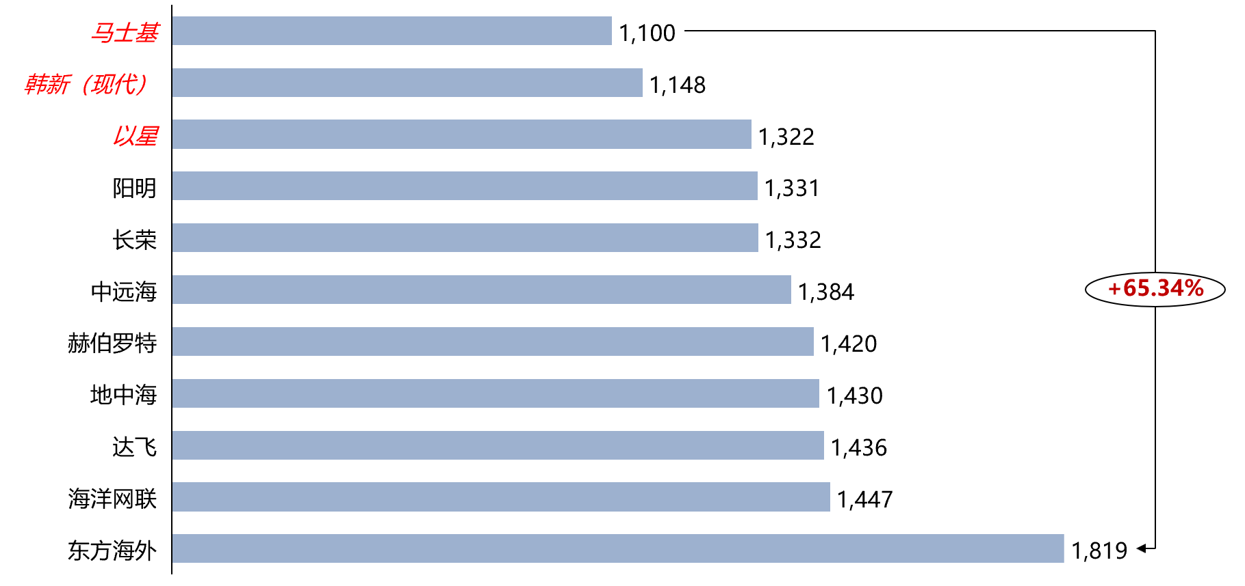

图5 十大船公司中国出口40英尺冷柜THC平均价格（单位：元/箱）

从以上统计数据显示：收费金额排列最低的前三位的分别为马士基（1100元/箱）、韩新（现代）（1148元/箱）、以星（1322元/箱），收费最高的两位为东方海外（1819元/箱）、海洋网联（1447元/箱）；且东方海外的收费要比马士基高出约65.3%，存在较大差距。

（二）各主要口岸出口冷柜THC平均价格统计分析
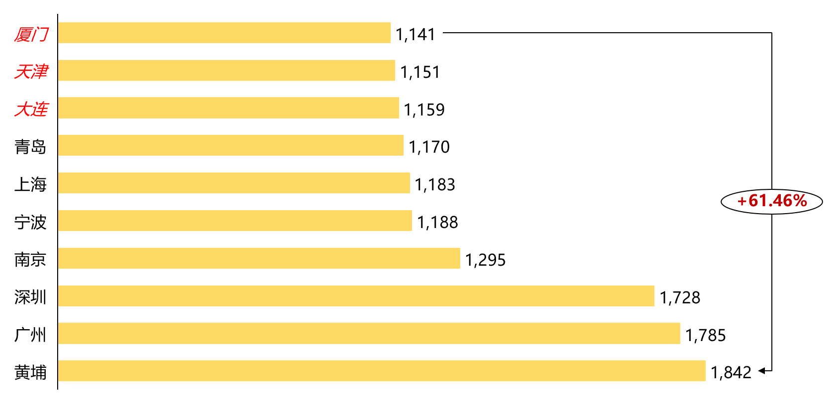

图6 各主要口岸出口40英尺冷柜THC平均价格（单位：元/箱）

由上图可知：收费最低的口岸前三位分别为：厦门（1141元/箱）、天津（1151元/箱）、大连（1159元/箱），收费最高的口岸为黄埔（1842元/箱）、深圳（1785元/箱）；且黄埔比厦门收费高出约61.5%，有待进一步优化调整。

七、十大船公司中国出口冷柜THC不同柜型收费对比
以20英尺和40英尺两种柜型为准，对十大船公司出口冷柜THC收费进行对比分析。
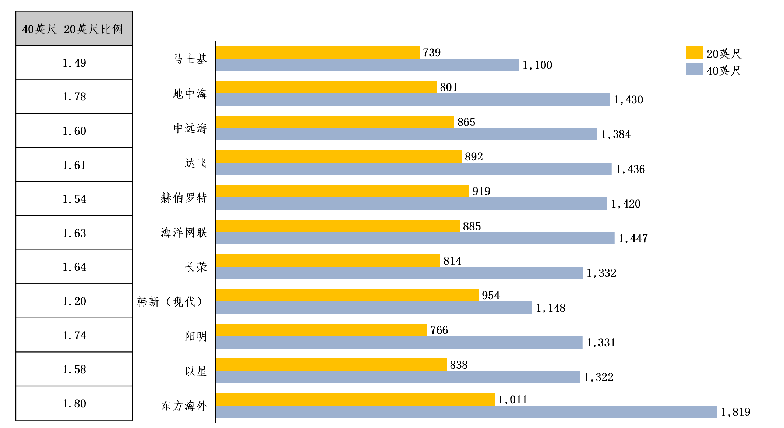

图7 十大船公司出口冷柜THC不同柜型平均价格对比（40英尺-20英尺）（单位：元/箱）
从上图可以看出，各船公司的40英尺与20英尺冷柜THC收费比例存在一定差异。由于出口40英尺冷柜THC部分船公司数据公示不全，因此在之后的研究中，可以出口20英尺冷柜THC数据为标准，乘以各船公司的“40英尺-20英尺比例”来表示。

